Week 4: 22 Agustus 2021

SHADRACH, MESHACH, ABEDNEGO

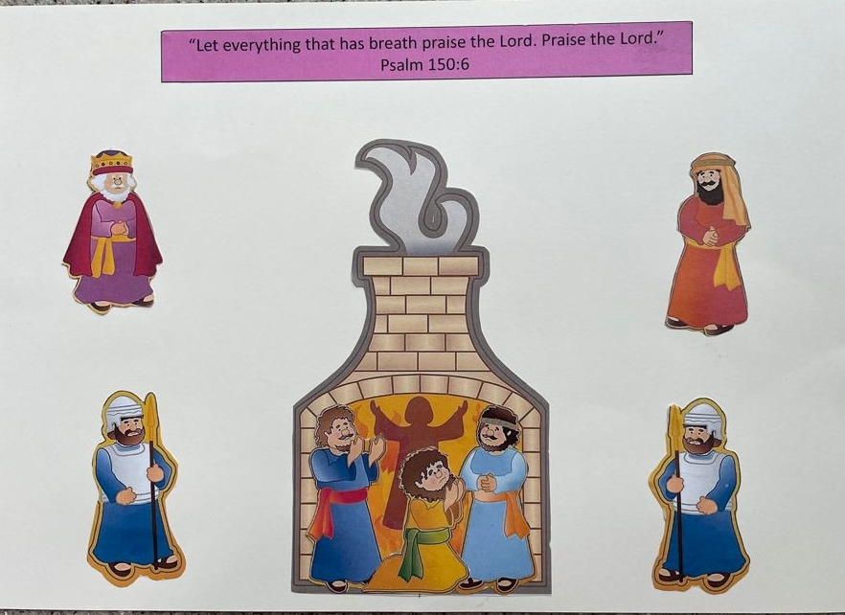

Bahan/alat yang diperlukan:
- Printer
- Gunting
- Lem
- Kertas karton ukuran A4
Persiapan oleh Orang Tua :
- Print dan gunting gambar-gambar yang sudah disediakan.
Aktivitas anak (dibantu orang tua) :
- Tempelkan gambar tempat perapian di bagian tengah kertas A4
- Tempelkan gambar Shadrach, Mesach dan Abednego di dalam perapian itu
- Tempelkan gambar dua orang serdadu yang menjaga, satu di sebelah kanan perapian dan satu di sebelah kiri perapian
- Tempelkan gambar Raja Nebukadnezar di kiri atas
- Tempelkann gambar menteri dari raja Nebukadnezar di kanan atas
- Terakhir tempel ayat hafalan di bagian atas

